Какую помощь могут оказать родители, если в семье ребенок с задержкой психического развития?
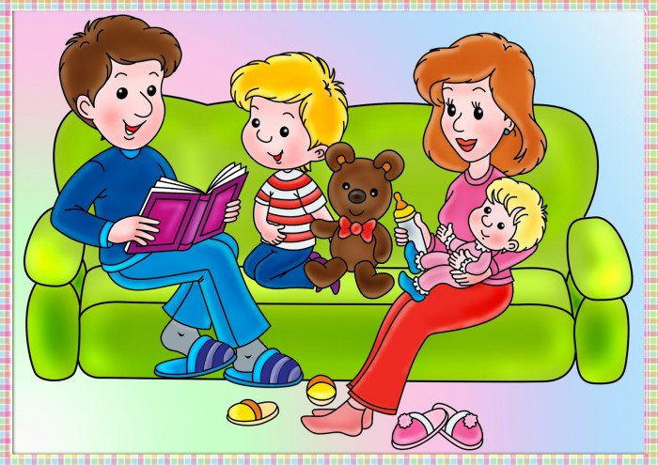

- Не следует на ребенка смотреть как на маленького, беспомощного. Не рекомендуется постоянно опекать, например, одевать его в детский сад, контролировать каждое действие ребенка при выполнении домашних заданий. Не подчиняйте всю жизнь в семье ребенку: за него делать все, включая и то, что без особого труда смог бы сделать он сам. Такая гиперопека детям очень вредна. Именно в простых видах деятельностях, элементарных навыках самообслуживания и самоконтроля развиваются такие важные качества, как уверенность в себе, чувство ответственности, самостоятельность. Конечно, контроль необходим, но его необходимо организовывать не "над", а "рядом".
- Не предъявлять завышенные требования к ребенку. Перегрузка, особенно интеллектуальная, влечет за собой не только снижение работоспособности, заторможенности в понимании ситуации, но может проявиться агрессия, срывы в поведении, резкие перепады настроения. Завышенные требования приводят к тому, что, берясь за непосильное для себя дело, ребенок не может его выполнить, начинает нервничать, теряет веру в свои силы.
- Для того, чтобы сохранить работоспособность такого ребенка, не нанесите учебной нагрузкой дополнительного вреда его здоровью; внимательно отнеситесь к организации его труда и отдыха.
- Психологи и врачи утверждают, что перерывы во время выполнения домашнего задания крайне необходимы.
- Самооценка ребенка во многом зависит от оценки окружающих его людей. Важно, что бы ребенок верил в свои силы, испытывал состояние комфорта, защищенности, позитивного мировосприятия и интереса. Для формирования этой стороны психики ребенка с задержкой психического развития очень большое значение имеет общение. Например, задайте своему ребенку вопросы о том, что он нового узнал в детском саду. Есть вопрос – есть работа мысли. Есть мысль – активизируется память. Познавательная активность, стремление к умственному труду формируются сначала на легком, доступном ребенку и в то же время интересном материале. Заинтересованность и успех не только пробуждают в ребенке веру в свои силы, снимают напряженность, но и способствуют поддержанию активного, комфортного состояния.
- Нуждается ли ребенок с задержкой психического развития во врачебной помощи? Задержка психического развития не болезнь, а индивидуальный вариант психического развития. Но, как утверждают специалисты, в основе развития психики таких детей лежит та или иная несостоятельность структурно-функциональных мозговых систем, приобретенная в результате негрубого повреждения мозга. Поэтому обследование врачом–психоневрологом такого ребенка желательно: он может выявить признаки органической поврежденности мозга и медикаментозно воздействовать на него, может при помощи лекарств скоординировать излишнюю заторможенность или возбудимость ребенка, нормализовать сон, активизировать работу клеток головного мозга.

С уважением учитель – дефектолог Гладкова О. В.

